“KEMANISAN SIFAT REDHA”
(20 Mei 2016 / 13 Sya’ban 1437)

الحَمدُ ِللهِ القَآئِلِ:
ﭽ ﮆ ﮇ ﮈ ﮉ ﮊ ﮋ ﮌ ﮍ ﮎ ﮏ ﮐ ﮑ ﮒ ﮓ ﮔ ﭼ التوبة: ٥١
أَشهَدُ أَنْ لاَ إِلَهَ إِلاَّ اللهُ وَحدَهُ لاَ شَرِيكَ لَهُ، وَأَشهَدُ أَنَّ مُحَمَّدًا عَبدُهُ وَرَسُولُهُ؛ اللَّهُمَّ صَلِّ وَسَلِّم عَلَى سَيِّدِنَا مُحَمَّدٍ وَعَلَى آلِهِ وَصَحبِهِ أَجمَعِينَ. أَمَّا بَعدُ ! فَيَا عِبَادَ اللهِ اتَّقُوا اللهَ أَوصِيكُم وَنَفسِي بِتَقوَى اللهِ فَقَد فَازَ المُتَّقُونَ.

SIDANG JUMAAT YANG DI RAHMATI ALLAH,

Di kesempatan berada pada hari Jumaat yang mulia ini, saya berpesan kepada diri saya sendiri dan kepada sidang Jumaat sekalian, marilah sama-sama kita meningkatkan ketakwaan kita kepada Allah SWT dengan bersungguh-sungguh melaksanakan segala perintah-Nya dan meninggalkan segala larangan-Nya. Mudah-mudahan kita memperolehi keberkatan dan keredhaan serta perlindungan Allah SWT di dunia dan di akhirat. Mimbar pada hari ini akan memperkatakan mengenai: “KEMANISAN SIFAT REDHA”.

SIDANG JUMAAT YANG DI RAHMATI ALLAH,
Menjadi sunatullah mengatur kehidupan manusia di dunia ini ada kalanya naik dan turun, senang dan susah, sihat dan sakit dan sebagainya. Boleh dikatakan setiap manusia sentiasa akan diberikan ujian tertentu. Namun kita perlu yakin bahawa semua itu untuk mendidik diri umat Islam agar bersabar dan redha dengan ketentuan Allah SWT. Pastinya dengan itu nanti, Allah SWT akan menaikkan kedudukan orang yang redha itu semakin dekat dengan-Nya.
Sememangnya Allah SWT amat mencintai hamba-Nya ketika mana diberikan ujian mereka bersabar. Imam Ahmad meriwayatkan daripada Sa’ad bin Abi Waqqas RA bahawa,
قُلتُ: يَا رَسُولَ اللهِ أَيُّ النَّاسَ أَشَدُّ بَلاَءً؟ قَالَ: الأَنبِيَاءُ ثُمَّ الصَّالِحُونَ ثُمَّ الأَمثَلُ، فَالأَمثَلُ مِنَ النَّاسِ، يُبتَلَى الرَّجُلُ عَلَى حَسَبِ دِينِهِ. فَإِن كَانَ فِى دِينِهِ صَلاَبَةٌ زِيدَ فِى بَلاَئِهِ، وَإِن كَانَ فِى دِينِهِ رِقَّةٌ خُفِّفَ عَنهُ، وَمَا يَزَالُ البَلاَءُ بِالعَبدِ حَتَّى يَمشِى عَلَى ظَهرِ الأَرضِ لَيسَ عَلَيهِ خَطِيئَةٌ
Mafhumnya: “Aku bertanya kepada Rasulullah SAW: “Ya Rasulullah, siapakah manusia yang paling berat ujiannya?”. Jawab baginda: “Para Nabi, kemudian orang Soleh, kemudian mereka yang (darjatnya) sama seperti itu. Sesiapa sahaja seperti golongan ini, akan diuji sesuai dengan kualiti Deen (agama) nya. Jika pegangan agamanya kuat dan teguh, maka semakin berat ujiannya. Sebaliknya jika agamanya lemah, maka ujian diringankan. Dan ingatlah ujian itu akan terus menimpa manusia sehingga dia berjalan di atas bumi ini tanpa dosa”.

Jelasnya, sifat redha itu adalah nikmat Allah SWT yang sangat besar kepada manusia. Ia adalah anugerah rabbaniah yang hebat dan ibadah hati yang tinggi kedudukkannya di sisi Allah. Mereka yang memakmurkan hatinya dengan iman, mengenal Allah SWT, beriltizam dengan segala perintah dan meninggalkan larangan-Nya, mengawal dirinya daripada alpa dengan kelazatan dunia, maka dia akan memperoleh kemanisan sifat redha ini.

SIDANG JUMAAT YANG DI RAHMATI ALLAH,
Sifat redha adalah asas yang membentuk jati diri manusia dan penyempurna iman. Tidak lengkap Islam seseorang tanpa sifat redha kepada Allah sebagai tuhan, Islam sebagai agama dan Nabi Muhammad sebagai Nabi dan Rasul. Hakikatnya, sifat redha menjadikan seseorang muslim itu merasai kemanisan iman. Firman Allah SWT dalam Surah an-Nisa’ ayat 65,
﴿ﯜ ﯝ ﯞ ﯟ ﯠ ﯡ ﯢ ﯣ ﯤ ﯥ ﯦ ﯧ ﯨ ﯩ ﯪ ﯫ ﯬ ﯭ ﯮ ﴾
Maksudnya: “Maka demi Tuhanmu, mereka tidak disifatkan beriman sehingga mereka menjadikan engkau hakim dalam perselisihan yang timbul di antara mereka kemudian mereka pula tidak merasa di hati mereka keberatan dari apa yang telah engkau hukumkan, dan mereka menerima keputusan itu dengan sepenuhnya”.

Orang yang redha sentiasa mendekatkan dirinya kepada Allah SWT dan menjauhi perkara yang mendatangkan kemurkaan-Nya. Dalam hal ini, menjadi hak Allah untuk memilih yang terbaik dalam kalangan hamba-Nya yang terbaik. Oleh itu, jangan di keluh-kesah sempitnya rezeki kerana yang memberi rezeki itu adalah Allah.
Ya, memang ada dalam kalangan kita yang keadaannya fakir atau miskin, tetapi itu mungkin merupakan yang terbaik baginya daripada menjadi kaya raya. Mungkin kefakirannya itu, merupakan peluang untuknya memperbaiki diri dan lebih dekat kepada Allah SWT; manakala kemewahan pula menyebabkannya lalai lantas merosakkan kehidupannya. Begitulah juga dengan ujian kekayaan, kesihatan, kesakitan, kejayaan, kegagalan dan sebagainya. Apa juga bentuknya, kita wajib beriman dan redha di atas segala ketentuan Allah sama ada kita suka atau tidak. Inilah indikator keimanan yang ditentukan oleh Allah dan sudah pasti hikmahnya kembali untuk kebaikan kita.

SIDANG JUMAAT YANG DI RAHMATI ALLAH,
Sifat redha kepada Allah SWT itu terbahagi kepada dua jenis. Pertama, redha menerima peraturan (hukum) Allah SWT yang di’taklif’kan (dibebankan) kepada manusia. Redha dalam konteks ini merupakan manifestasi daripada kesempurnaan iman, kemuliaan takwa dan kepatuhan kepada Allah SWT kerana menerima peraturan-peraturan itu dengan segala senang hati dan tidak merasa terpaksa atau dipaksa. Firman Allah SWT dalam Surah at-Taubah ayat 62,
﴿ﭑ ﭒ ﭓ ﭔ ﭕ ﭖ ﭗ ﭘ ﭙ ﭚ ﭛ ﭜ ﴾
Maksudnya: “Mereka bersumpah dengan nama Allah kepadamu untuk mencari keredhaanmu, padahal Allah dan Rasul-Nya lebih berhak mereka mendapat keredhaannya, jika betul mereka orang yang beriman”.

Yang kedua, redha menerima ketentuan (qadha’) Allah tentang nasib diri. Kita sedia maklum bahawa manusia ini ada dua keadaan iaitu keadaan positif dan negatif. Ketika mereka positif, mereka boleh menerima dan bersyukur tetapi jika dalam keadaan negatif mereka sukar untuk redha dan bersabar. Jelasnya, individu yang redha didasari oleh kekuatan iman dan akrabnya dengan Allah SWT. Jika diperhatikan kita mendapati sifat sabar, mengingati dan taat kepada Allah, serta memelihara amal ibadah merupakan jalan untuk mencapai keredhaan di sisi Allah SWT. Firman Allah SWT dalam Surah Taha ayat 130,
﴿ﮆ ﮇ ﮈ ﮉ ﮊ ﮋ ﮌ ﮍ ﮎ ﮏ ﮐ ﮑ ﮒ ﮓ ﮔ ﮕ ﮖ ﮗ ﮘ ﮙ ﮚ ﴾
Maksudnya: “Maka bersabarlah engkau wahai Muhammad akan apa yang mereka katakan, dan beribadatlah dengan memuji Tuhanmu sebelum matahari terbit dan sebelum terbenamnya; dan beribadatlah pada saat-saat dari waktu malam dan sebelah siang; supaya engkau mendapat keredhaan-Nya.”.

SIDANG JUMAAT YANG DI RAHMATI ALLAH,
Untuk memastikan kemanisan sifat redha ini tercapai, maka antara langkah-langkah terapi diri yang disarankan ialah pertama, mengamalkan sifat Qana’ah (sikap berpuas hati dengan apa yang ada) terhadap nikmat yang diberikan oleh Allah SWT. Kedua, mengamalkan sikap mujahadah an-nafs (menguasai keinginan nafsu) agar kita sentiasa istiqamah dalam melakukan ketaatan dan ibadah kepada Allah SWT. Ketiga, selalu melihat kepada orang yang lebih susah daripada kita. Dan keempat, perbanyakan doa dan rendahkan diri kepada Allah SWT agar dikurniakan kita sifat redha.
Sesungguhnya, insan yang berhati redha akan memperoleh kelapangan hati, bersikap Husnuzon (bersangka baik), jauh dari sifat iri hati, hasad dengki dan sikap tamak bahkan memiliki iman yang teguh dan amal soleh yang berkualiti. Di samping itu juga, Allah SWT akan memberikannya jalan keluar daripada setiap kesulitan yang di hadapi. Sebagai mengakhiri khutbah pada hari ini, mimbar ingin mengajak sidang Jumaat sekelian untuk menghayati intipati khutbah yang disampaikan sebagai pedoman di dalam kehidupan kita, antaranya:

Pertama: | Keredhaan hamba kepada Allah SWT akan melahirkan kecintaan Allah kepadanya.
Kedua: | Sifat redha mendatangkan ketenangan rohani dan jasmani kepada manusia.
Ketiga: | Allah SWT memberi ganjaran syurga kepada orang yang redha di atas ujian yang diberikan.
ﭷ ﭸ ﭹ ﭺ ﭻ ﴿ﮌ ﮍ ﮎ ﮏ ﮐ ﮑ ﮒ ﮓ ﮔ ﮕ ﮖ ﮗ ﮘ ﮙ ﮚ ﮛ ﮜ ﮝ ﮞ ﴾
Maksudnya: “Dan kalau mereka berpuas hati dengan apa yang diberikan oleh Allah dan Rasul-Nya kepada mereka, sambil mereka berkata: Cukuplah Allah bagi kami; Allah akan memberi kepada kami dari limpah kurnia-Nya, demikian juga Rasul-Nya; sesungguhnya kami sentiasa berharap kepada Allah.” (Surah at-Taubah:59)

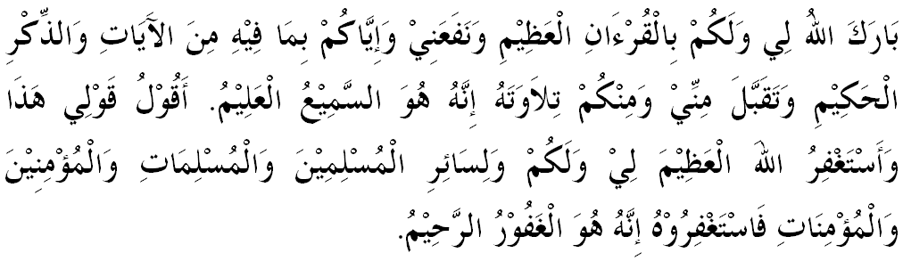

" KHUTBAH KEDUA "

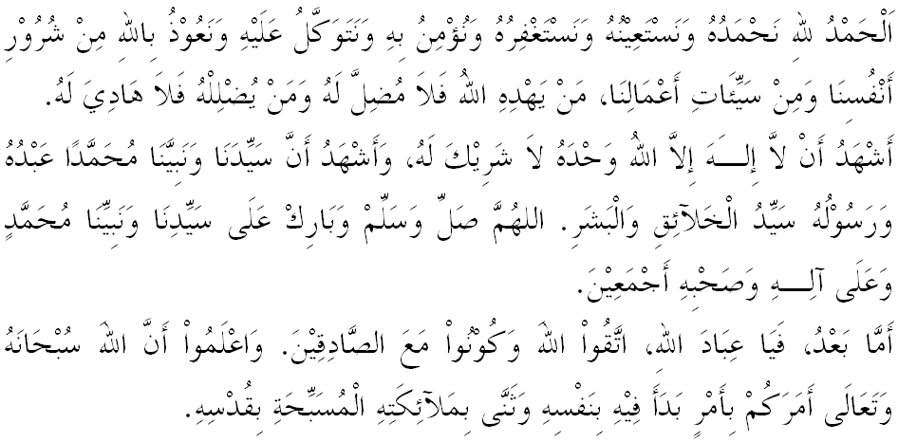
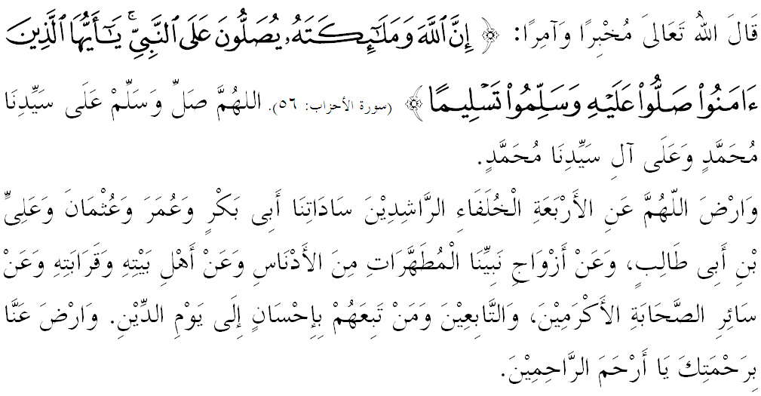

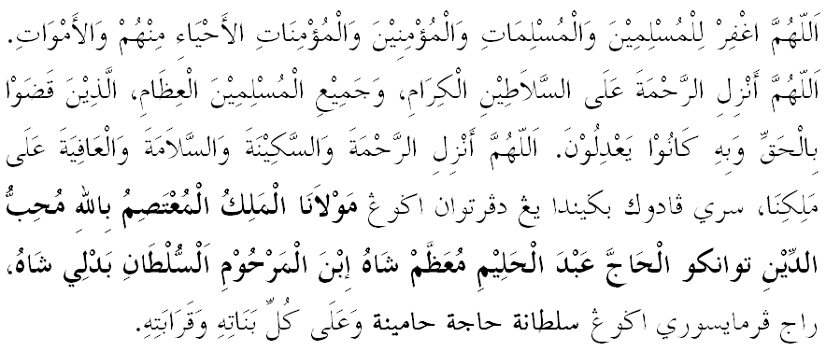
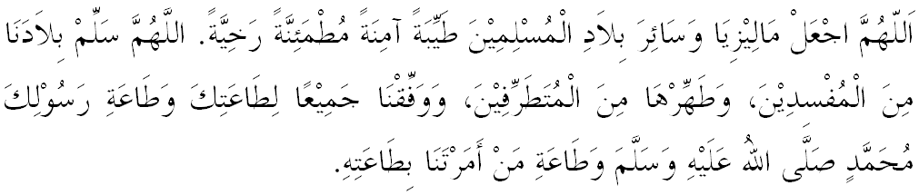

Ya Allah Ya Tuhan Kami. Kami memohon agar dengan rahmat dan perlindungan-Mu, negara kami ini dan seluruh rakyatnya dikekalkan dalam keamanan dan kesejahteraan. Tanamkanlah rasa kasih sayang di antara kami, kekalkanlah perpaduan di kalangan kami. Semoga dengannya kami sentiasa hidup aman damai, makmur dan selamat sepanjang zaman.
